BỆNH SÂU RĂNG

1. ĐẠI CƯƠNG BỆNH SÂU RĂNG
1.1. Định nghĩa
- Bệnh sâu răng là bệnh nhiễm khuẩn, gây ra sự phá hủy tại chỗ trên mô cứng của răng (men, ngà, cement).
- Phá hủy đầu tiên là thành phần vô cơ, sau đó là sự phân hủy thành phần hữu cơ.
Có 2 giai đoạn:
+ Mất khoáng - chưa có lổ: có hoàn nguyên.
+ Mất khung - có lổ: không hoàn nguyên.
1.2. Nguyên nhân
- Sâu răng do tác động hổ tương giữa 4 yếu tố chính:
+ Ký chủ (răng và nước bọt).
+ Vi sinh vật.
+ Chế độ ăn.
+ Thời gian.
- Tác động của từng yếu tố chưa được rõ ràng và thay đổi ở mỗi cá thể.
- Yếu tố di truyền chỉ giữ một phần nhỏ trong sâu răng: di truyền ở đặc điểm giải phẫu của răng.

2. CHẨN ĐOÁN CÁC THỂ LÂM SÀNG BỆNH SÂU RĂNG:
2.1. Sâu men
- Xảy ra ở bất cứ bề mặt nào của răng.
2.1.1. Khám lâm sàng:
- Hình ảnh sớm nhất của sâu men là đốm trắng đục, mờ, hình dạng và kích thước rất thay đổi, có thể giới hạn hay lan rộng. Không đau hoặc ê buốt nhẹ khi ăn uống.
2.1.2. Cận lâm sàng
- X-Quang (phim quanh chóp, phim cắn cánh, panorex...): vùng thấu quang giới hạn ở men răng.
2.1.3. Chẩn đoán phân biệt
- Răng nhiễm Fluor: các chấm nhiều ở mặt ngoài, nhẵn, có đều ở các răng đối xứng.
2.2. Sâu ngà
- Có thể do sâu men tiến triển thành hoặc sâu ngay ở phần ngà bị lộ.
2.2.1. Triệu chứng
- Đau ê buốt khi bị kích thích do:
+ Thức ăn lọt vào xoang sâu trong khi ăn.
+ Gia vị chua, ngọt.
+ Đánh răng.
+ Các dụng cụ khi khám hoặc chữa răng.
+ Thay đổi nhiệt độ (nóng, lạnh).
- Cảm giác đau không kéo dài, hết đau khi nguyên nhân bị loại bỏ.
2.2.2. Khám lâm sàng
- Có lổ sâu.
- Sâu răng cấp tính: ở người trẻ, thường tiến triển nhanh, màu ngà vàng hoặc hơi nâu, đáy lổ sâu mềm.
- Sâu răng mạn tính: thường ở người lớn tuổi, có sự hình thành ngà phản ứng màu nâu đậm, đen, đáy lổ sâu cứng.
2.2.3. Cận lâm sàng
- X- Quang (phim quanh chóp, phim cắn cánh, panorex.): vùng thấu quang ở lớp ngà.
2.2.4. Chẩn đoán phân biệt
- Viêm tủy răng: cơn đau tự phát, từng cơn, kéo dài dù đã loại bỏ kích thích.
- Tủy hoại tử: có tiền sử cơn đau tủy điển hình, răng đổi màu, thử tủy âm tính.
LƯU ĐỒ CHẨN ĐOÁN
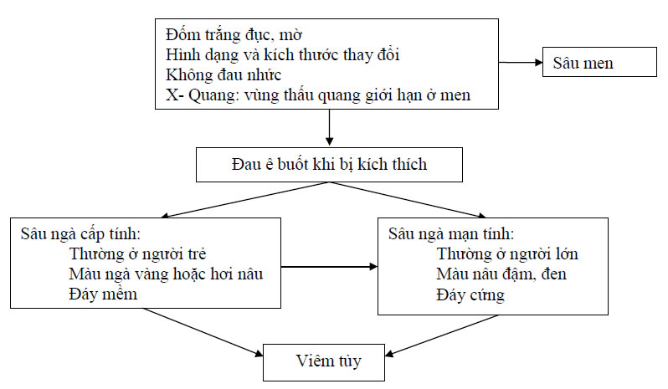

3. ĐIỀU TRỊ BỆNH SÂU RĂNG
3.1. Sâu men
3.1.1. Nguyên tắc điều trị
- Cung cấp các yếu tố nhằm tăng cường quá trình tái khoáng.
- Ngăn chặn hủy khoáng để phục hồi các tổn thương.
3.1.2. Điều trị cụ thể
- Loại bỏ yếu tố gây sâu răng.
- Sealant, trám răng.
- Hướng dẫn vệ sinh răng miệng, chế độ ăn uống.
- Khám và kiểm tra răng miệng định kỳ mỗi 6 tháng.
Sang thương sâu men sớm có thể tự lành do hiện tượng tái khoáng hóa và loại bỏ được các yếu tố gây sâu răng.
Nếu sang thương sâu men không được phát hiện và ngăn chặn, sâu răng tiếp tục tiến triển đến đường nối men-ngà, lan rộng theo đường nối men-ngà rồi lan vào ngà.
3.2. Sâu ngà
3.2.1. Nguyên tắc điều trị
- Lấy bỏ toàn bộ mô nhiễm khuẩn.
- Bảo vệ tủy.
- Hàn kín phục hồi mô cứng bằng các loại vật liệu thích hợp.
3.2.2. Điều trị cụ thể
- Lấy ngà mùn.
- Sửa soạn lỗ sâu.
- Hàn lót che phủ bảo vệ tủy bằng Dycal, Ultrablend Dentin, Eugenate, GIC.
- Hàn kín phục hồi mô cứng bằng Amalgam, GIC, Composite.
- Hoàn thiện.
- Hướng dẫn kiểm soát mảng bám răng đề phòng sâu tái phát.
- Khám và kiểm tra răng miệng định kỳ mỗi 6 tháng.
Sang thương sâu ngà vẫn có thể được tái khoáng hóa bằng cách loại bỏ mảng bám, làm sạch xoang, chế độ Fluoride, kiểm soát đầy đủ môi trường miệng.
Nếu không được chẩn đoán và điều trị đúng, sâu ngà sẽ gây ra viêm tủy và dễ đưa đến hoại tử tủy.
LƯU ĐỒ XỬ TRÍ
